nRF24L01

在rtt上使用SPI BUS 的时候发现无法通信，找了好久都找不到原因。都想去找逻辑分析仪来看一下端口是否有SPI时序产生了。但是今天在Debug的时候发现SPI在传输的时候的参数和我调用时的参数不一样。我想问题就应该出现在这个地方了。

解决方法：顺着函数往回找就能找到是哪里出问题了，这个问题明天就能搞定了。也是自己对于rtt的spi bus 不熟悉的结果吧。慢慢来。

四轴有一天会飞起来的。加油！！

继续跟进，发现是我函数用错了。

rt_spi_sendrecv8(rt_spi_device,dat);这个函数是发送了两次。

换函数 rt_spi_transfer(rt_spi_device,&dat,&val,1)

发现返回值都是0x0E 好奇怪。正常应该返回 0x0E 值是能够对上的。明天再详细检查。

函数没有理解。。。。。

rt_spi_transfer(rt_spi_device,&dat,&val,1);表示这次传输一个数据过去。

而函数u8 SPI_RF24L01_ReadBuf(u8 reg,u8 *pBuf,u8 bytes)都是需要一次传输传送很多个数据的。（这里的一次传输是指CE拉低再拉高算一次）问题就是出在这里了。重新写驱动就可以了。哈哈。

终于搞定了，MD，好辛苦！不过在全部弄好之后又好高兴。哈哈。

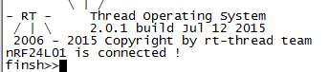

相关代码上传百度云盘了。

经过这么多天的摸索，对RTT的SPI部分又有了进一步的了解。特别是相关API。很高兴认识你 RTT。

20150715

今天遇到一个很奇怪的问题，芯片发送成功一次，然后就失败一次。好无语。于是我在判断状态的地方下了一个断点，发现每次都成功，推测是两次发送切换出问题。仔细看了一下代码发现在传输完成之后没有进入待机模式，使得芯片没有做好准备切换不过来。我们需要在发送完成之后立即进入待机模式。这样能够让芯片有充分的时间做准备。代码和相关截图如下，

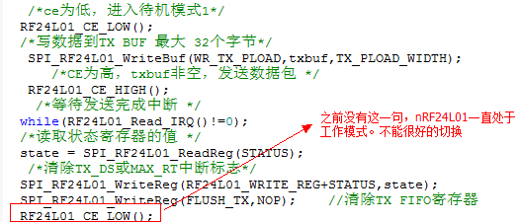



详细代码见百度网盘

后面准备做一个串口转nRF24L01，方便用电脑控制。

决定另外启动一个线程来接收串口发过来的数据，然后通过邮箱发给nRF24L01线程，然后发送出去。串口用中断方式，中断时释放一个互斥量或者信号量都是可以的。好好看看这3个东西，用一用才知道他们之间的区别和好处。